**1. ĐA GIÁC – ĐA GIÁC ĐỀU**

**I. KIẾN THỨC CƠ BẢN**

**1. Đa giác**:  là hình gồm  đoạn thẳng  trong đó bất kì hai đoạn thẳng nào đó có một điểm chung cũng không cùng nằm trên một đường thẳng

**2. Đa giác lồi**: là đa giác luôn nằm trong một nửa mặt phẳng có bờ là đường thẳng chứa bất kì cạnh nào của đa giác.

*Lưu ý:* Trong chương trình THCS, chúng ta sẽ chỉ xét các đa giác lồi. Vì vậy, nếu không giải thích gì thêm, chúng ta viết “đa giác” để thay cho “đa giác lồi”.

**3. Các khái niệm khác**

• Một đa giác có  đỉnh được gọi là *n – giác.*

*Ví dụ*: tam giác, tứ giác, ngũ giác, thập giác,…, 100 – giác.

• *Đường chéo* của đa giác là các đoạn thẳng nối hai đỉnh không kề nhau của đa giác đó.

• *Đa giác đều* là đa giác có tất cả các cạnh bằng nhau và tất cả các góc bằng nhau

**III. BÀI TẬP**

**Bài 1:** Tính số đo của mỗi góc của ngũ giác đều, lục giác đều, bát giác đều ( đa giác đều 8 cạnh).

**Bài 2:** a) Tính tổng các góc của đa giác  cạnh.

b) Đa giác nào có tổng các góc bằng ?

**Bài 3:**  Tìm số cạnh của một đa giác biết số đường chéo hơn số cạnh là 7.

**Bài 4:**  Tính số cạnh cảu một đa giác đều, biết mỗi góc của nó bằng .

**Bài 5:** Góc ngoài của đa giác là góc kề bù với một góc của đa giác. Ta coi ở mỗi đỉnh của đa giác có một góc ngoài. Chứng minh rằng tổng các góc ngoài của đa giác bằng 3600.

**Bài 6:** Cho tam giác đều , các đường cao , ,  cắt nhau tại . Gọi , ,  theo thứ tự là trung điểm của , , . Chứng minh rằng  là lục giác đều.

**Bài 7:**  a) Tính số đường chéo của đa giác  cạnh.

b) Đa giác nào có số đường chéo bằng số cạnh?

**Bài 8:**  Cho lục giác đều . Gọi  là trung điểm của ,  là trung điểm của . Chứng minh rằng  là tam giác đều.

**Bài 9:**  Cho hình bình hành  . Trên đường chéo BD, lấy các điểm E và K sao cho .

a) Chứng minh rằng  là hình bình hành.

b) Hình bình hành  có điều kiện gì thì  là hình thoi.

c) Gọi M là giao điểm của AK và CD. Xác định vị trí của điểm K để M là trung điểm của CD.

***Tự luyện***

**Bài 10:**  Lục giác  có các cạnh đối song song và bằng nhau. Chứng minh rằng đường chéo , ,  đồng quy.

**Bài 11:**  Cho lục giác đều . Trên cạnh , , , , ,  lấy các điểm , , , , ,  sao cho . Chứng minh rằng  là một lục giác đều.

**Bài 12:**  Một lục giác đều và một ngũ giác đều chung cạnh AD (như hình vẽ). Tính các góc của tam giác ABC.

**KẾT QUẢ - ĐÁP SỐ**

**III. BÀI TẬP TỰ LUẬN**

**Bài 1:** Mỗi góc của ngũ giác đều bằng: 

Mỗi góc của ngũ lục đều bằng: 

Mỗi góc của bát giác đều bằng: 

**Bài 2:** a) 26 v. (Tạo được 13 tam giác)

b) Đa giác có 11 cạnh (Số cạnh:  )

**Bài 3:**  **Tìm cách giải.** Bài này biết mối liên hệ giữa số đường chéo và số cạnh nên hiển nhiên chúng ta đặt số cạnh của đa giác là n biểu thị số đường chéo là  từ đó ta tìm được số cạnh.

**Trình bày lời giải**

Đặt số cạnh của đa giác là n (n ≥ 3) thì số đường chéo là  theo đề bài ta có: 

Vì  nên  Vậy số cạnh của đa giác là 7.

**Bài 4:**  Gọi  là số cạnh của đa giác đều.

Ta có  nên .

Do đó . Vậy .

**Bài 5:**  Tổng các góc trong và ngoài của đa giác tại một đỉnh bằng , tại  đỉnh bằng 

Ta đã biết tổng các góc trong của đa giác bằng 

Vậy tổng các góc ngoài của đa giác bằng: 

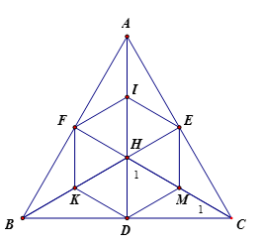**Bài 6:** Xét  vuông tại ,  là đường trung tuyến ứng với cạnh huyền nên . Ta lại có  nên . Do đó  là tam giác đều.

Tương tự các tam giác , , , ,  là các tam giác đều.

Lục giác  có các cạnh bằng nhau và các góc bằng nhau (bằng ) nên là lục giác đều.

**Bài 7:** a) Từ mỗi đỉnh của hình n – giác lồi. kẻ được  đoạn thẳng đến các đỉnh còn lại, trong đó có hai đoạn thẳng là cạnh của đa giác,  đoạn thẳng là đường chéo.

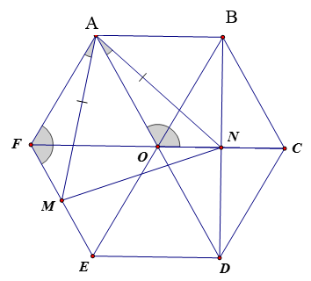Đa giác có  đỉnh nên kẻ được  đường chéo, trong đó mỗi đường chéo tính 2 lần. Vậy số đường chéo của hình - giác lồi là .

b) Giải phường trình . Ta được 

**Bài 8:**  Gọi  là giao điểm của , , . Dễ dàng chứng minh  là trung điểm của ,  (c.g.c).

Từ đó  và  nên  là tam giác đều.

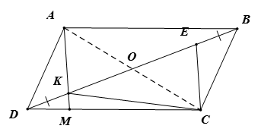**Bài 9:** a) Tứ giác  có các đường chéo cắt nhau tại trung điểm của mỗi đường nên là hình bình hành.

b) Hình bình hành  là hình thoi. 

 hình bình hành  là hình thoi

c) M là trung điểm của CDK là trọng tâm của 

**Bài 10:**  HD: Chứng minh rằng  và  là hình bình hành.

**Bài 11:**  HD: Chứng minh rằng các tam giác , , , , ,  bằng nhau.

**Bài 12:**

Theo công thức tính góc của đa giác đều, ta có:





Suy ra  .

Ta có ∆BDC  cân tại D. Do đó  .

Suy ra 